说明： 同级目录包括 ： 测试客户端和 测试服务器端。

测试服务器 用Qt for win。

测试说明：

1 在QCreator下启动服务器， 在Carbide/QCreator 下启动client

2. 配置client 连接IP和Port号：

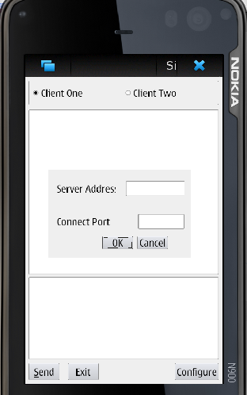  
点Configure 进行设置。 输入IP和Prot号。点OK后，Client连接Server，如下图：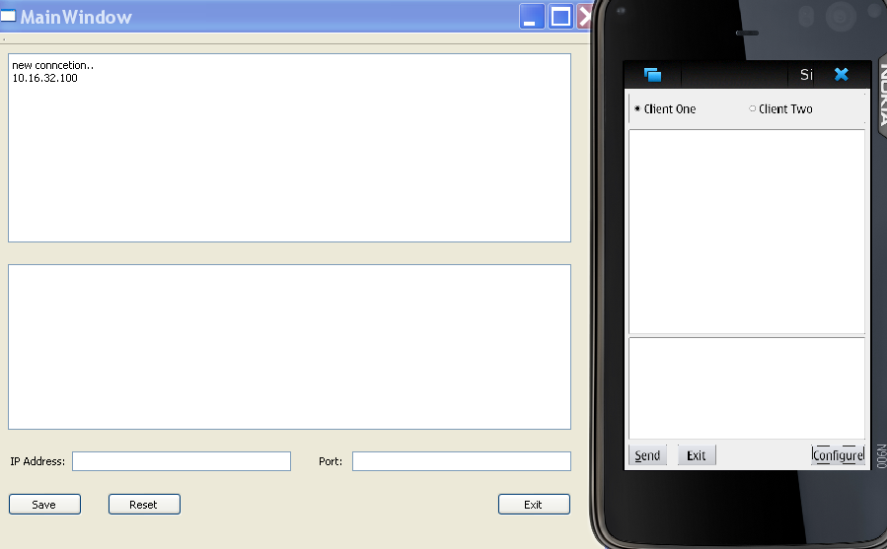

Server显示有新的连接。

3.发送消息：

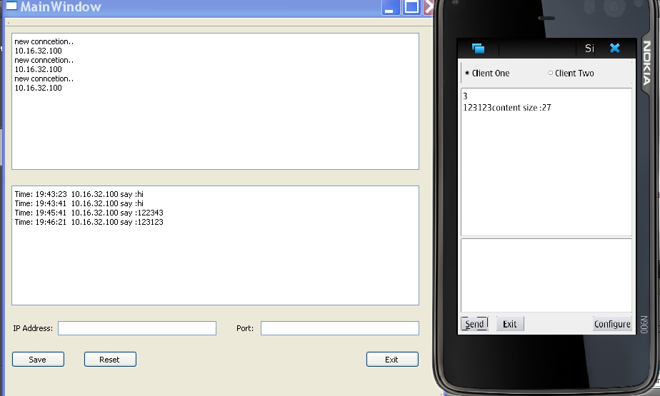

在Client端输入信息点 发送。Server收到信息并显示。